Verwirrt

In diesem Projekt lernst du etwas darüber, wie maschinelles Lernen Fehler machen kann.

Du wirst ein maschinelles Lernverfahren trainieren, Zitronen und Grapefruits zu erkennen.

Zunächst wirst du es so schlecht trainieren, dass es die beiden verwechselt.

Sobald du verstanden hast, warum das passiert, wirst du das Modell wieder trainieren, sodass es weniger verwechseln wird.

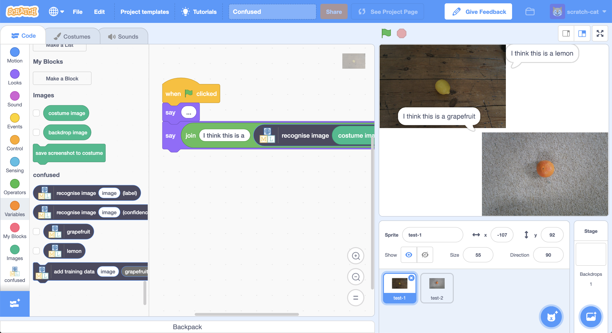

This project worksheet is licensed under a Creative Commons Attribution Non-Commercial Share-Alike License

http://creativecommons.org/licenses/by-nc-sa/4.0/

1. Gehe auf <https://machinelearningforkids.co.uk/?lang=de> in einem Webbrowser.
2. Klicke auf “**Einloggen**” und gebe deinen Benutzernamen und dein Passwort ein.  
   *Falls du keinen Benutzernamen hast, bitte deinen Lehrer, einen für dich zu erstellen.  
   Falls du dich nicht mehr an dein Passwort erinnern kannst, bitte deinen Lehrer, es für dich zurückzusetzen.*
3. Klicke auf “**Projekte**” in der oberen Menüleiste.
4. Klicke auf den “**+ Erstelle ein neues Projekt**”-Knopf.
5. Nenne dein Projekt “verwirrt”. Stelle ein, dass es “**Bilder**” erkennen lernen soll. Klicke auf den “**Erstellen**”-Knopf.  
   
6. Du solltest jetzt “**verwirrt**” in deiner Projektliste sehe. Klicke darauf.
7. Klicke auf den “**Trainieren**”-Knopf.  
   
8. Klicke auf den **“+ Erstelle eine neue Kategorie (“Label”)**”-Knopf.
9. Erstelle eine neue Kategorie “Grapefruit”.
10. Klicke wieder auf “**+ Erstelle eine neue Kategorie (“Label”)**” und erstelle eine Kategorie “Zitrone”.  
    
11. Öffne ein neues Browser-Fenster.  
    *Wie das funktioniert, hängt von dem Webbrowser ab, den du verwendest, aber wahrscheinlich gibt es ein Menu wie “****Datei -> Neues Fenster****” oder die Tastenkombination „Strg + N“.  
    Frag deinen Lehrer oder Gruppenanleiter, falls du Hilfe brauchst.*
12. Gehe in dem neuen Fenster auf <https://machinelearningforkids.co.uk/datasets>.  
    *Das ist die gleiche Webadresse wie davor, nur mit “data sets” am Ende, was Englisch ist für “Datensätze”.   
    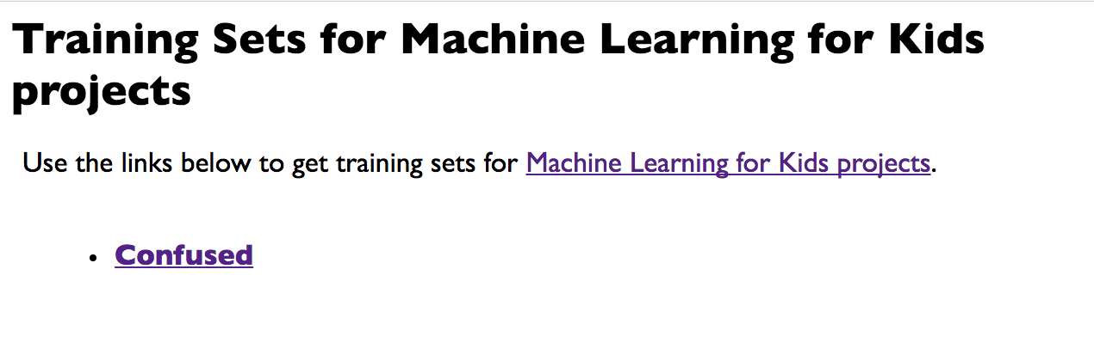*
13. Gehe auf den “**Confused**”-Link.
14. Klicke auf “**First** Training Set” (das ist Englisch für “**Erster** Trainingssatz”).  
    *Wähle* ***nicht*** *„****Final*** *Training Set“ (Englisch für „****Letzter*** *Trainingssatz“) aus – den wirst du später verwenden.*
15. Du solltest Bilder von Grapefruits und Zitronen sehen, die du verwenden kannst, um dein Modell zu trainieren. Mach einen Haken in die “**Display thumbnails**”-Box (Englisch für „Zeige Miniaturbilder“), um alle Bilder zu sehen.
16. Ordne die beiden Webbrowser nebeneinander an. 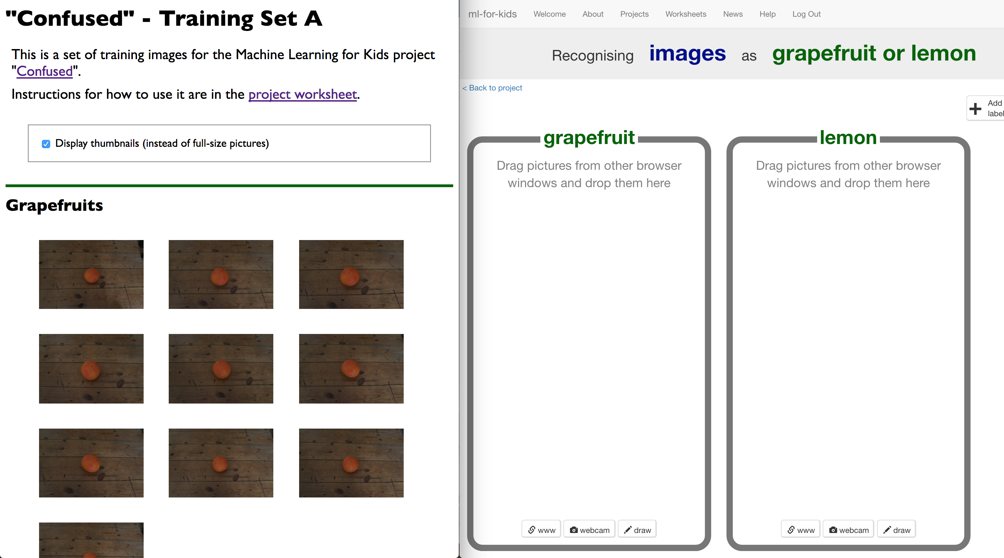
17. Ziehe die zehn Grapefruit-Bilder in den „Grapefruit“-Kasten.
18. Ziehe die zehn Zitronen Bilder in den “Zitronen”-Kasten.  
    
19. Klicke auf den “**< Zurück zum Projekt**”-Link.
20. Klicke auf den “**Lernen & Testen**”-Knopf.
21. Klicke auf den “**Trainiere ein neues maschinelles Lernmodell**”-Knopf.  
    
22. Warte, bis das Trainieren fertig ist. Das kann ein paar Minuten dauern.
23. Klicke auf den **“< Zurück zum Projekt**”-Link.
24. Klicke auf den “**Machen**”-Knopf.  
    
25. Klicke auf den “**Scratch 3**”-Knopf.
26. Klicke auf den “**In Scratch 3 öffnen**”-Knopf.   
    
27. Wenn du auf die Weltkugel klickst, kannst du die Sprache auf Deutsch einstellen. Klicke auf “**Projektvorlagen**”.  
    
28. Klicke auf “verwirrt”, um die Projektvorlage zu öffnen.
29. Klicke auf “**test-1**”.  
    
30. Erstelle dieses Skript für “**test-1**”.  
    
31. Klicke auf “**test-2**”.  
    
32. Erstelle das gleiche Skript wie zuvor für “**test-2**”.  
    *Du kannst etwas Zeit sparen, wenn du das Skript, das du davor geschrieben hast, in test-2 hineinziehst, um eine Kopie davon zu machen.*
33. Klicke auf den “**Vollbildkontrolle**”-Knopf.  
    
34. Klicke auf die grüne Fahne.  
    *Dein Skript wird das Modell verwenden, das du trainiert hast und damit die beiden Fotos auswerten.*   
    

***Was glaubst du: Warum liegt der Computer falsch?*** *Versuche, dir selbst ein paar Gründe zu überlegen, bevor du die nächste Seite ansiehst!  
  
 Vielleicht hilft es dir, wenn du dir noch einmal den Trainings-Datensatz ansiehst, den du verwendet hast, und ihn mit den Testbildern aus dem Scratch-Projekt vergleichst.*

**Was passiert?**

Wenn du ein maschinelles Lernverfahren trainierst, schaut sich der Computer Bilder-Datensätze an und sucht darin nach Mustern.

Der Computer sucht danach, was die Bilder in jedem Datensatz gemeinsam haben und lernt, diese Muster in neuen Bildern zu erkennen.

Du möchtest vielleicht Obst erkennen, aber der Computer weiß das nicht. Er könnte Muster in der Hintergrundfarbe erkennen oder lernen, ob die Fotos verschwommen oder scharf sind oder ob die Beleuchtung hell oder dunkel ist oder viele andere Sachen.

Wenn seine Entscheidungen darauf basieren, dass er diese Muster in neuen Fotos wiedererkennt, kann es passieren, dass er eine falsche Antwort gibt.

**Erster Trainings-Datensatz**

“Grapefruits” – eine Menge von **dunklen** Bildern auf einem **hölzernen** Hintergrund

“Zitronen” – eine Menge von **hellen** Bildern auf einem **cremefarbenen** Teppichhintergrund

Beim Testen verwechselt mit:

* Einem **dunklen** Foto einer Zitrone auf einem **hölzernen** Hintergrund
* Einem **hellen** Foto einer Grapefruit auf einem **cremefarbenen** Teppichhintergrund

1. Speichere dein Scratch-Projekt:  
   *Klicke auf “****Datei****” -> “****Auf deinem Computer speichern****”.*
2. Wechsel zurück zu dem Trainingswerkzeug-Fenster.
3. Klicke auf den “**< Zurück zum Projekt**”-Link und klicke dann auf den “**Trainieren**”-Knopf.
4. Klicke auf die roten Kreuze, um die Bilder zu löschen, die zuvor zum Training verwendet wurden.  
   
5. Erstelle wieder die Trainingskörbe, sodass du neu beginnen kannst.  
   
6. Klicke in dem Browser-Fenster mit dem Trainings-Datensatz auf Zurück.   
   Wähle dies Mal den Datensatz “**Final** Training Set” (Englisch für “finaler Datensatz”) aus.  
   *Falls du das Fenster nicht offen gelassen hast, öffne ein neues Fenster und gehe auf* [*https://machinelearningforkids.co.uk/datasets*](https://machinelearningforkids.co.uk/datasets) *und wähle “Confused” aus.*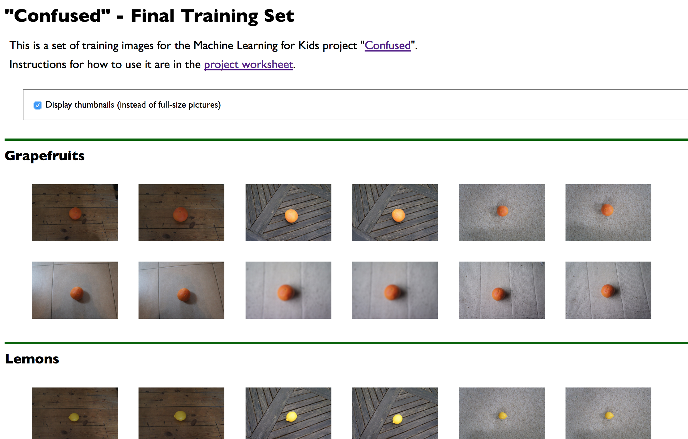
7. Ziehe die neuen Trainingsbilder in deinen „Zitronen“- und „Grapefruit“-Korb, genauso wie du es zuvor getan hast.   
   
8. Klicke auf den “**< Zurück zum Projekt**”-Link.
9. Klicke auf den “**Lernen & Testen**”-Knopf.
10. Klicke den “**Trainiere ein neues maschinelles Lernmodell**”-Knopf und warte, bis das Modell fertig trainiert ist.
11. Wechsel zurück zu dem Scratch-Fenster.   
    *Solltest du das aus Versehen geschlossen haben, kannst du es wieder öffnen, indem du Folgendes tust:  
    * Klicke auf den “****< Zurück zum Projekt****”-Link.  
    * Klicke auf den “****Machen****”-Knopf.  
    * Klicke auf den “****Scratch 3****”-Knopf.  
    * Klicke auf den “****In Scratch 3 öffnen****”-Knopf.  
    * Öffne das Projekt, das du davor gespeichert hast mit “****Datei****” -> “****Hochladen von deinem Computer****”.*
12. Lasse die Skripts wieder mit dem neuen Modell laufen.  
    *Klicke auf “Vollbildkontrolle”, dann klicke auf die grüne Fahne. Funktioniert es dies Mal richtig?*

**Was hast du gemacht?**

Modelle des maschinellen Lernens lernen, Muster in den Trainingsdaten zu erkennen.

Wenn alle Fotos in einer Menge den gleichen Hintergrund haben oder die gleiche Belichtung oder die gleiche Fokussierung, dann können solche Muster von dem Modell verwendet werden, um die Bilder zu klassifizieren.

Dies Mal hast du unterschiedlichere Fotos verwendet, um das Modell zu trainieren.

Zum Beispiel wurden die „Zitrone“-Trainingsbilder vor verschiedenen Hintergründen aufgenommen, mal draußen, mal drinnen, im Helleren und Dunkleren, fokussiert und unscharf. Das einzige, was alle gemeinsam hatten, war, dass eine Zitrone abgebildet war.

Das bedeutet, dass es deutlich wahrscheinlicher war, dass das Muster, das der Computer von den Trainingsbildern gelernt hat, eine gelbe Frucht in der Mitte war.

Vielfalt im Trainings-Datensatz in extrem wichtig, wenn man ein zuverlässiges Modell trainieren möchte.

**Das “Russischer Panzer”-Problem**

Diese Arbeitsblatt basiert auf einer alten Geschichte, die Studierenden der künstlichen Intelligenz erzählt wird und die man als „Russischer Panzer“-Problem bezeichnet.

Es ist unklar, ob e seine wahre Geschichte ist, da es viele unterschiedliche Versionen gut. Ob wahr oder nicht, es ist ein praktisches Beispiel und eine wichtige Lektion zum Trainieren maschineller Lernmodelle.

Hier sind zwei Beispiele dazu, wie die Geschichte erzählt wird:

**Getarnte russische Panzer erkennen**

Vor vielen Jahren hat die US-Armee entschiedene, maschinelles Lernen zu verwenden, um Panzer, die sich im Wald hinter Bäumen verstecken, zu erkennen. Forscher trainieren ein maschinelles Lernmodell mit Fotos vom Wald ohne Panzer und Fotos von dem gleichen Wald mit Panzern, die zwischen den Bäumen herausragten.

Es scheinte zu funktionieren, aber in den Tests war das Modell nicht besser als zufälliges Raten.

Es stellate sich heraus, dass in dem Datansatz der Forscher die Fotos der getarnten Panzer an wolkigen Tagen aufgenommen waren, wohingegen die Bilder vom schlichten Wald an sonnigen Tagen aufgenommen waren. Das maschinelle Lernmodel hat also gelernt, wolkige von sonnigen Tagen zu unterscheiden, anstatt getarnte Panzer zu erkennen.

**Amerikanische und russische Panzer erkennen**

Vor vielen Jahren hat die US-Armee versucht, einem Computer beizubringen, den Unterschied zwischen russischen und amerikanischen Panzern anhand ihre Aussehens zu erkennen. Die Forscher trainierten ein Modell des maschinellen Lernen mit Fotos, die sie von amerikanischen Panzern gemacht hatten und Fotos von russischen Tanks, welche Spione aufgenommen hatten.

Als sie das Modell im praktischen Einsatz testeten, war das Modell nicht besser als zufälliges Raten.

Es stellte sich heraus, dass die Forscher Fotos von amerikanischen Panzern verwendet haben, die eine höhe Auflösung und eine gute Qualität hatten. Die Spion-Bilder von russischen Panzern aus der Ferne, die sie bekommen hatten, waren alle unscharf, mit schlechter Auflösung und körnig.

Das maschinelle Lernmodell hatte also gelernt, den Unterschied zwischen körnigen und qualitativ hochwertigen Bilder zu erkennen, anstatt russische und amerikanische Panzer zu unterscheiden.